
Урок мужества в ДОЛ «Галактика»

Во вторник, 12 августа, в детском оздоровительном лагере «Галактика» при школе с. Бестянка прошел тематический день «Гордимся именем твоим».
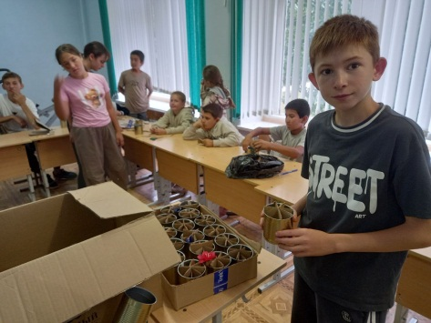
Во время квест-игры «Герои Отечества» команды выполняли задания, связанные с историей и подвигами защитников страны.

Воспитанники приняли участие в акции «Добрая коробка», собирая вещи и подарки для участников специальной военной операции.
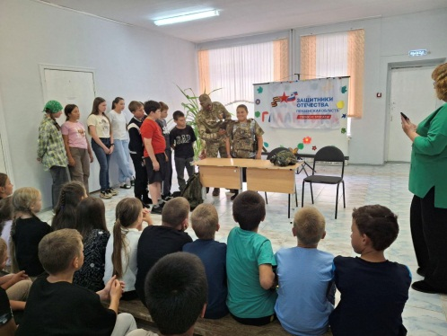
Почетными гостями Урока мужества стали социальный координатор фонда "Защитники Отечества" Кузнецкого района Ирина Демидова и ветеран боевых действий, участник специальной военной операции Евгений Суслов.

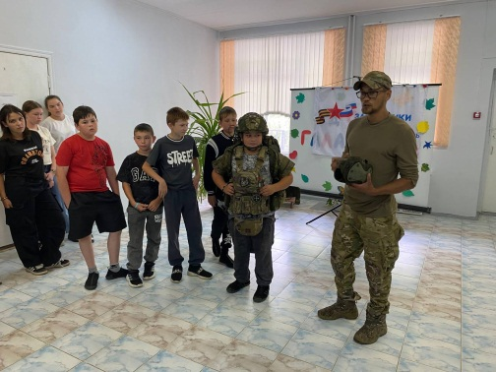
Ребята приняли активное участие в спортивной программе и примерили обмундирование военнослужащего. Евгений показал предметы аптечки и наглядно объяснил, как и чем оказывать помощь при ранении. В общении с ветераном воспитанники ДОЛ узнали о целях и задачах наших воинов и о том, как эти задачи реализуются на практике.

Встреча завершилась вдохновляющими словами гостя: "Победа будет за нами!"

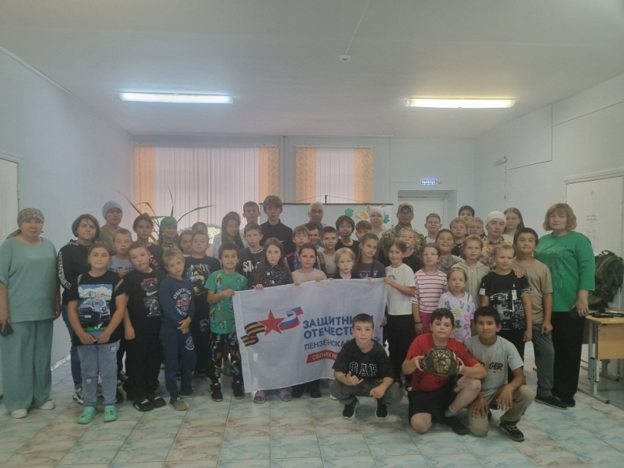
Мероприятие, организованное в рамках патриотического воспитания, прошло в теплой и дружественной атмосфере. Дети увидели, что настоящие герои живут рядом.

